NÁRODNÁ RADA SLOVENSKEJ REPUBLIKY
IX. volebné obdobie

Číslo:

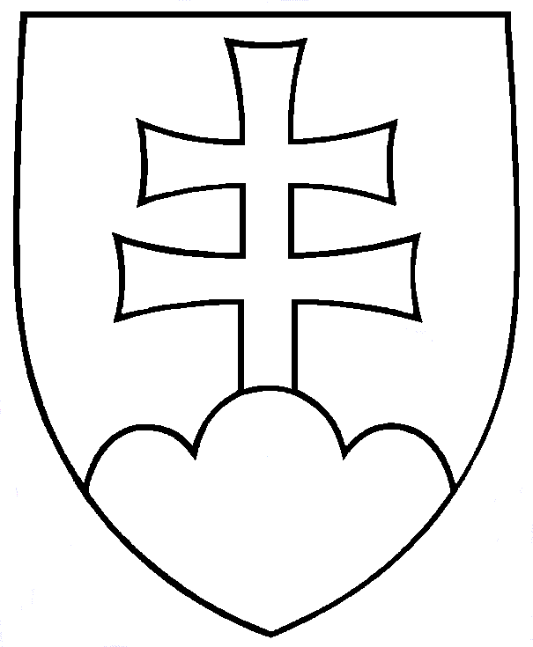

UZNESENIE
NÁRODNEJ RADY SLOVENSKEJ REPUBLIKY

z .... 2024

k schváleniu súdneho zmieru medzi Ministerstvom vnútra Slovenskej republiky
a Ing. Andrejom Babišom

Národná rada Slovenskej republiky

- pripomína, že Ústav pamäti národa je kľúčová inštitúcia pre vysporiadanie sa so zločineckou minulosťou komunistického režimu, pričom Slovenská republika sa dodnes dostatočne nevysporiadala so svojou minulosťou a takéto kroky vlády to len zhoršujú.

- pripomína, že vysporiadanie sa so zločineckou minulosťou komunistického režimu a rešpekt k činnosti Ústavu pamäti národa je tiež vyjadrením úcty k obetiam tohto zločineckého režimu.

- vyzýva ministra vnútra aby zverejnil všetky analýzy a dokumenty, ktoré boli podkla-dom pre schválenie súdneho zmieru.

- vyzýva vládu Slovenskej republiky k dôslednému rešpektovaniu výsledkov zistení Ústavu pamäti národa ohľadom minulosti akejkoľvek osoby; pričom každý sa v prípade pochybností môže obrátiť na nezávislý a nestranný súd.

- žiada vládu Slovenskej republiky, aby do sporov o pochybnej minulosti kohokoľvek s ohľadom na zistenia Ústavu pamäti národa nezasahovala a nespochybňovala ani neobchádzala tak úlohu nezávislých a nestranných súdov.

- dôrazne žiada vládu, aby rešpektovala jeden zo základných pilierov právneho štátu, ktorým je princíp deľby moci a aby ako moc vládna žiadnym spôsobom nezasahovala do moci súdnej, ktorá je od vlády nezávislá.

